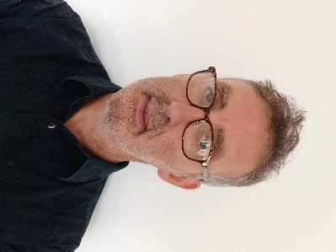
VĀRDS | Roberts Bermingems | DARBU | Mācību mentors

Ko es varu darīt, lai jums palīdzētu.
Es atbalstu nepavadītiem patvēruma meklētājiem piekļuvi izglītībai un, ja nepieciešams, palīdzēt viņiem turpināt izglītību un novirzīt viņus uz visu pieejamo atbalstu, kas palīdzēs mācīties un sagatavoties pārejai uz nākamo dzīves posmu.

Kā es daru savu darbu.
Kad USAC ierodas aprūpē, es organizēju tikšanos, lai saprastu, ko sociālie darbinieki un aprūpētāji dara, lai atbalstītu jaunieti pieteikties izglītībai. Es arī jautāju, vai tam ir kādi šķēršļi, un vienoties par plānu, kā jauniešus pēc iespējas ātrāk iegūt izglītību.

Es varu arī dalīties savās zināšanās par aktivitātēm Glosterā, lai palīdzētu jaunietim apmesties un iegūt draugus vai atrast aktivitātes, it īpaši, ja tas atbalsta angļu valodas apguvi un sajūtu Glosterā.

Ja jaunietis un viņa aprūpētājs un sociālais darbinieks vēlas man uzdot jautājumus vai nepieciešama palīdzība, kamēr viņi gaida, lai sāktu mācīties, es cenšos atbildēt uz visiem jautājumiem un palīdzēšu meklēt visu, kas viņiem nepieciešams.

Es arī cenšos palīdzēt viņiem sagatavoties šai pārejai uz izglītību, piemēram, intervijas par koledžas vietām vai gatavošanos eksāmeniem, un es labprāt apspriedīšu visus izaicinājumus, kas rodas.

Es saprotu, ka izglītības sistēma var būt sarežģīta, un es priecājos atbalstīt jauniešus, lai atrastu labāko izglītības ceļu uz to, ko vēlaties darīt nākotnē.

Kā mēs varam sadarboties
Pajautājiet man kaut ko par mācīšanos Glosterā, es mēģināšu atrast atbildi.

Es uzskatu, ka Glostera būs lielāka, ja visi jaunieši spēs dzīvot laimīgi, spēs smagi strādāt darbā, kas viņiem patīk, un justies, ka Glostera ir viņu mājas, jo viņiem ir laba izglītība.

Es strādāju ar komandu, ko sauc par virtuālo skolu, kas palīdz bērniem aprūpē iegūt izglītību.

Kā sazināties ar mani
Jūsu sociālajam darbiniekam un aprūpētājam ir mana informācija un var ar mani sazināties, vai
E-pasts | robert.bermingham@gloucestershire.gov.uk
Telefons | +447973194049. Darbs no pirmdienas līdz piektdienai 9-17
Mājas lapa | Nepavadīti patvēruma meklētāji (UASC) | Virtuālā skola



